Ptuj, april 2006


OŠ ljudski vrt
Župančičeva ul. 10
2250 Ptuj

RAZISKOVALNA NALOGA

IZDELAVA
VEZJA Z MIKROKONTROLERJEM

slika vezij

Avtor:
Gregor Krušič 9.c

Mentorji:
Bruno Lubec
Slavko Murko
Miran Petek
ZAHVALA

Zahvaljujem se vsem, ki so kakorkoli pripomogli k izdelavi raziskovalne naloge. Predvsem pa se zahvaljujem mentorjem, ki so si kljub zasedenosti vzeli čas in mi pomagali pri izdelavi naloge.

Zahval gre tudi projektu PHARE 2003, katerega cilj je vzpodbuditi sodelovanje med osnovnimi in srednjimi šolami. Ta projekt mi je omogočil sodelovanje s srednjo elektrotehnično šolo na Ptuju.

Zahvaljujem se tudi srednji elektrotehnični šoli, ki je financirala izdelavo vezja z mikrokontrolerjem in mi odobrila mentorja iz SEŠ (Bruno Lubec in Slavko Murko).

Prav tako gre zahvala tudi g. Vesni Hazdovac, ki je pomagala pri prevodu povzetka v angleščino in g. Sonji Dežman, ki je lektorsko pregledala nalogo.

POVZETEK

V raziskovalni nalogi sem želel ugotoviti, kako težko je izdelati nekoliko zahtevnejše vezje in kaj, ter koliko časa in truda bom za to potreboval.
Samega raziskovanja sem se lotil, z izdelavo tiskanega vezja z mikrokontrolerjem. V nalogi sem podrobneje opisal postopek načrtovanja tiskanega vezja, jedkanja, ter spajkanja in nato še preizkušanje vezja.
Ugotovil sem, da je izdelava tovrstnega vezja dokaj zahtevna, saj je pri načrtovanju potrebno veliko logičnega razmišljanja, kar pa ni preprosto niti za izkušene elektrotehnike.

SUMMARY

KAZALO VSEBINE:

1 0000 UVOD……………………………………………………………………………………………………6

1.1 CILJI NALOGE…………………………………………………………………………7

1.2 KAJ JE MIKROKONTROLER…………………………………………………8

1.3 OPIS VEZJA

2 KONSTRUIRANJE…………………………………………………………………………9

2.1 PROGRAMI ZA KONSTRUIRANJE TISKANIH VEZIJ…12

1 UVOD

Verjetno še niste nikoli pomislili, kako deluje računalnik, televizor, MP3, digitalni radio in druga novejša tehnologija? Vse naštete stvari vsebujejo mikrokontroler, ki je nepogrešljiv del novejše tehnologije, saj povezuje vso dogajanje v napravi in je pogosto njen osrednji del.

Že veliko časa se ukvarjam z elektroniko in ji posvetim skoraj ves prosti čas, zato se mi je zdelo primerno, da izdelam nalogo iz tega področja. V SEŠ sem povprašal po možnostih za izdelavo raziskovalne naloge in so me takoj sprejeli.

Nato sem zaprosil za shemo vezja, saj je sam še ne znam sestaviti. Ker ni bilo nobene že vnaprej narejene, sta Slavko Murko in Bruno Lubec, narisala vsak svoje vezje, a smo se odločili za vezje od Slavko Murka, saj je bilo bolj primerno za učilo, medtem ko je bilo vezje od Lubec Bruna bolj uporaben izdelek.

Tako se je začelo moje raziskovanje, za kaj več pa priporočam, da si ogledate nadaljevanje.

1.1 CILJI NALOGE

Cilj raziskovalne naloge je bil, da izdelam in opišem celotno izdelavo in zmogljivosti vezja z mikrokontrolerjem imenovanim 16F876A, ki bo služil kot učilo na SEŠ.

1.2 KAJ JE MIKROKONTROLER?

Mikrokontroler je elektronski element s katerim tvorimo digitalne sisteme, ki jim s programom določimo funkcijo, ki jo bodo opravljali.Ta program je ponavadi hitro spremenljiv.
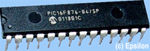
Ponavadi skrbijo za krmiljenje, regulacije, nadzor, javljanje,…
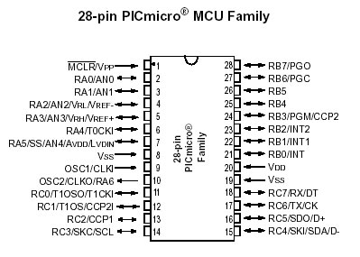
slika 1: mikrokontroler 16F876A
slika 2: opis vhodov-izhodov mikrokontrolerja

V našem primeru bo na svojem vezju, torej bo delal nam želene stvari. Lahko mu bomo priključili po dve vezji. Če mu priključimo na primer vezje z releji in vezje z LCD-jem, bo lahko vključil ali izključil vsako od šestih priključenih naprav posebej in hkrati nekaj napisal na LCD zaslonu.

1.3 OPIS VEZJA

Vezje, ki ga bom izdelal je sestavljeno iz šestih vezij:
-glavno vezje
Na njem je mikrokontroler, ki krmili delovanje do dveh vezij in ima priključek za napajanje, programator in izhod za nadgradnjo.

-vezje s triaki
Vsebuje šest triakov, ki imajo zmožnost prekinjanja električnega kroga

-vezje z optospojniki
Vsebuje šest optospojnikov. Preklaplja samo nizek tok, a je varen za mikrokontroler, saj je tok, ki ga preklaplja ločen od toka s katerim se napaja.

-vezje z releji
Vsebuje šest relejev. Lahko preklaplja velik tok.

-vezje z LCD-jem
Vsebuje LCD, ki lahko prikaže 16 znakov.

-vezje z LED prikazom
Vsebuje štiri 7 segmentne LED prikazovalnike

2 KONSTRUIRANJE
Konstruiranje vezja je najzahtevnejši del izdelave vezja, saj je pri delu potrebna maksimalna zbranost (preizkušeno v nadaljevanju na strani 11), le tako lahko izdelamo kvalitetno vezje. Veliko vlogo pri izdelavi pa ima tudi program v katerem rišemo.

PREIZKUS ZBRANOSTI:
Za preizkus kako vpliva zbranost na izdelavo vezja, sem si izmislil dva preprosta in podobna vezja, ki sta približno enako težka za izdelavo (slika 3,4).

slika 3 slika 4

1.Prvo sem obe vezji narisal v najboljših možnih pogojih

ČAS: 160s ČAS: 165s

2.Nato sem eno vezje risal ob poslušanju televizije

ČAS:190s

3.Nazadnje pa sem drugo vezje risal ob pogovoru s prijateljem

ČAS:220s

Glede na rezultate poskusa lahko opazim, da se je hitrost izdelave zmanjšala, čeprav sem vezje že sestavil in sem si nekoliko zapomnil njegovo zgradbo. Pri tem vezju ni bilo potrebnega veliko razmišljanja, saj sem vezje večinoma prerisal, a se je kljub temu hitrost dela pri poslušanju televizije zmanjšala za slabih 20%, ob pogovoru pa za dobrih 33%.

2.1 PROGRAMI ZA KONSTRUIRANJE TISKANIH VEZIJ

Programov za tiskana vezja je veliko in menim, da ima vsak elektrotehnik svoj najljubši program za konstruiranje tiskanih vezij.
Meni je najljubši Sprint-Layout 4.0, zato sem vsa vezja izdelal v njem. To je zelo preprost program, ki je primeren za vse začetnike v elektroniki in za nezahtevne elektrotehnike. Program je preprost za uporabo, a ima nekaj šibkih točk:
-ima nekvalitetno funkcijo AUTORUTE (samopovezovanje), saj lahko poveže le po eno vezavo na enkrat, za vsako drugo mu je potrebno dati nov ukaz
-ima zelo skromen seznam komponent in ne podpira možnosti izdelave svojih komponent.

Preko spleta je možno dobiti demo verzijo, ki je zastonj, a se v njej ne da shranjevati in tiskati. Slišal sem govorice, da se da preko spleta dobiti zastonj tudi originalen program, a mi kljub trudu to ni uspelo. Drugače pa program stane približno 10000 tolarjev oziroma 40 eurov.
Meni se zdi vreden tega denarja.

Kljub temu, pa se mi zdi vredno omeniti še nekaj drugih programov.
-EkspressPCB: Je dober nekoliko zahtevnejši program a ima nepregledno iskanje in izbiranje komponent
-TANGO: Je program z veliko možnostmi a žal deluje v DOS-u in je nekoliko nepraktičen, saj je risanje s tipkovnico skoraj lažje kot risanje z miško
-PCAD
-EAGLE
-CADDY…

2.1 POSTOPEK KONSTRUIRANJA

Cilj konstruiranja je narediti vezje, ki bo delovalo, bo varčno in
preprosto za na daljno obdelavo. Najbolje je, da si prvo določimo približno velikost vezja. Nato začnemo premišljeno nanašati prve komponente in jih povezovati, tako kot je narisano na shemi vezja. Pri tem moramo biti pozorni na morebitne težave, saj na shemi lahko križamo dve povezavi ne da bi naredili stik, medtem ko med konstruiranjem tega ne moremo narediti, saj črta na vezju pomeni bakren nanos, ki se ne more ne stično sekati. Če se nam zgodi, da ni možnosti za povezavo dveh komponent brez stika z neželeno povezavo (slika 5) lahko uporabimo kratko spojke, ki pa nam povzročajo dodatno delo v prihodnosti.

slika 5: Primer, ko z normalno vezavo ne moremo povezati upora R1 z izhodom 11 na IC-ju. Povežemo ju s kratko spojko.

…

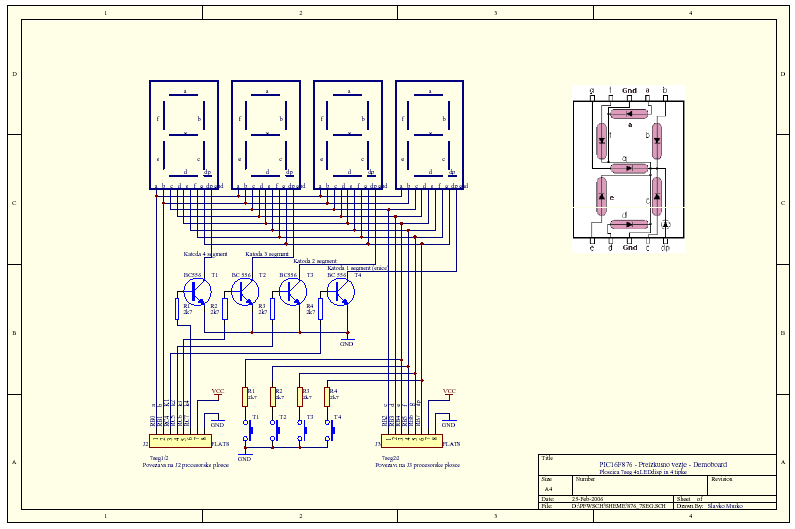

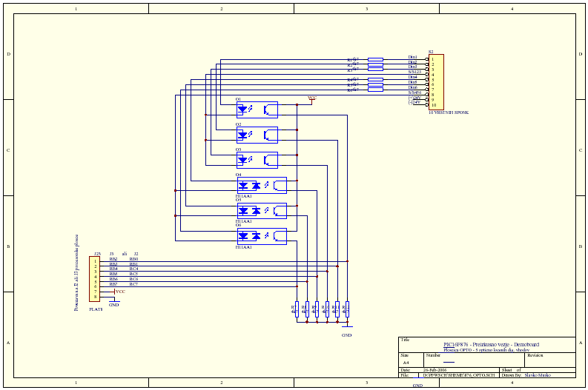

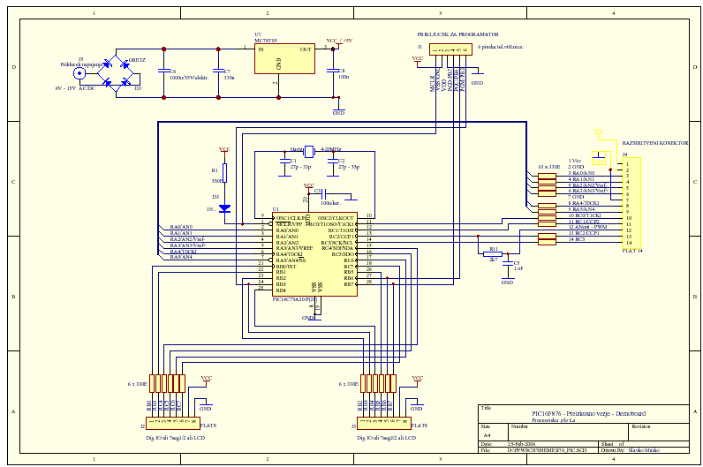

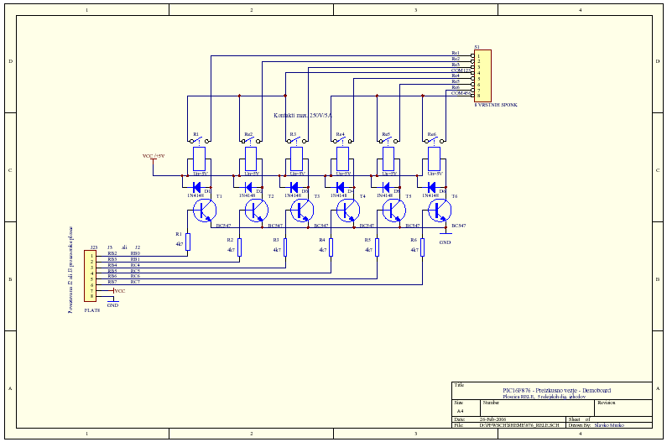

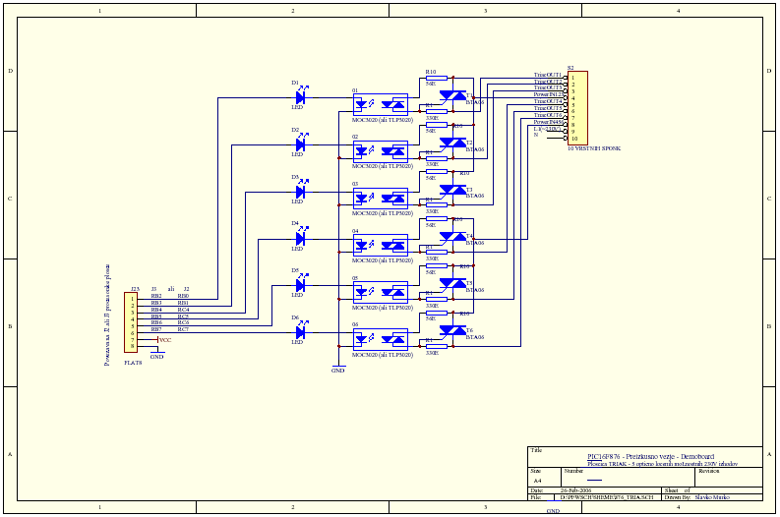

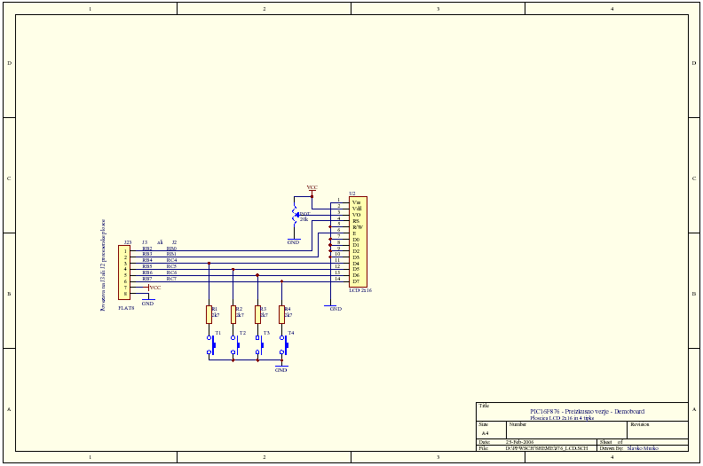

3 JEDKANJE

4 SPAJKANJE

srednja elektrotehnična šola na Ptuju
spajati kovinske dele s spajko (cinom)

